TOUR AL PARQUE NACIONAL MANUEL ANTONIO
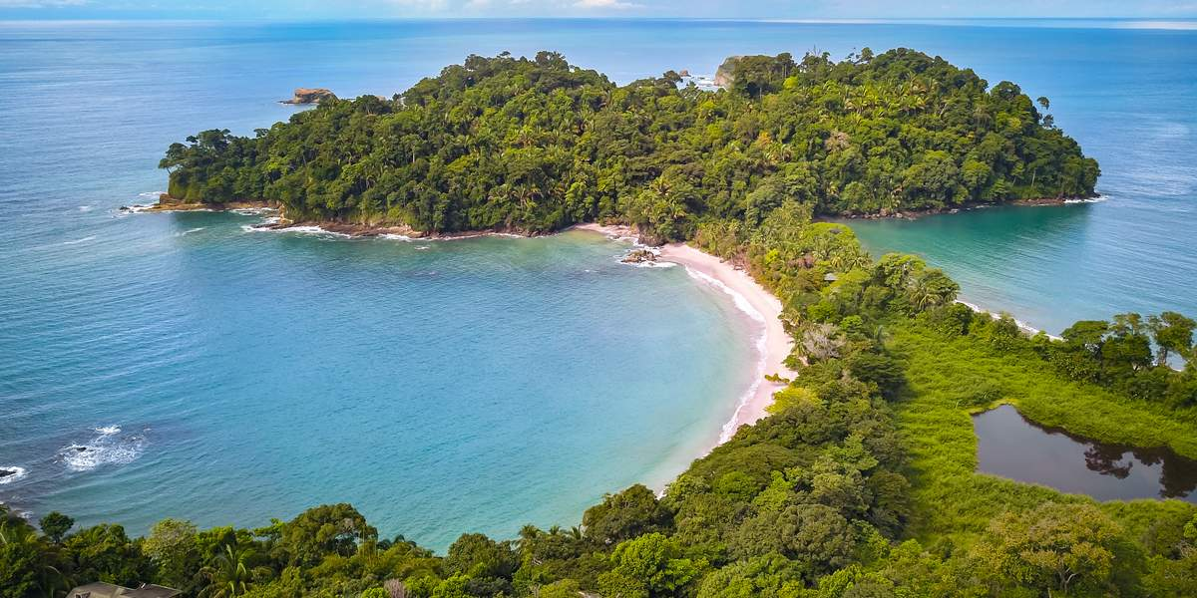
Un paraíso tropical te espera

Como parte de las actividades complementarias del congreso, se presenta la siguiente oferta de tour al Parque Nacional Manuel Antonio, uno de los destinos naturales más emblemáticos de Costa Rica, reconocido por su extraordinaria biodiversidad y sus paisajes costeros de gran belleza escénica.
Esta actividad ofrece a los participantes una oportunidad adicional para fortalecer el networking en un entorno natural único, fomentando el intercambio de ideas y la interacción entre investigadores, profesionales y estudiantes que forman parte de la comunidad de biomecánica en el marco del congreso.
La participación en este tour es flexible: quienes lo deseen podrán permanecer en cualquier punto del recorrido y no es obligatorio regresar a San José con el grupo, lo que permite extender la estadía en la zona de Manuel Antonio por cuenta propia. Asimismo, esta actividad está abierta a la participación de familiares o acompañantes de los asistentes al congreso.

Para obtener más información sobre el Parque Nacional Manuel Antonio, puede consultar los siguientes enlaces:
https://www.sinac.go.cr/es/ac/acopac/pnma/paginas/default.aspx
https://www.manuelantonioparkonlineservices.com/

¿Qué incluye el tour?
• Transporte privado en buseta ejecutiva, con recogida y regreso al Hotel Barceló.
• Dos refrigerios durante el recorrido.
• Acompañamiento de guía turístico profesional certificado dentro del Parque Nacional.
• Todas las tarifas de ingreso al Parque Nacional Manuel Antonio.
• Seguros, impuestos y tarifas administrativas correspondientes.
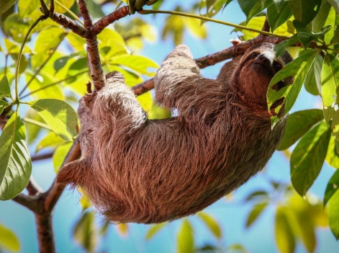
Lo que no se incluye:
• Desayuno, almuerzo, ni cena.
• Souvenirs, ni recuerdos.
• Actividades recreativas adicionales no contempladas en el itinerario.

Horarios y puntos de partida:
5:00 am -Salida desde el Hotel Barceló San José. (Posiblemente se asignarán otros puntos estratégicos de recogida)
7:30 am Refrigerio
9:00 am Desayuno típico en restaurante local (no incluido en la tarifa)
10:00 am Ingreso al Parque Nacional Manuel Antonio
10:40-12:40 Tour guiado
12:30-3:45 Tiempo de esparcimiento en las playas del parque con flexibilidad para que exploren por su cuenta diferentes senderos o puntos de interés si así lo desean.
3:45 pm Salida del Parque Nacional
4:30 pm Restaurante para almorzar o tomar café (no incluido en la tarifa)
5:30 pm partida hacia Hotel Barceló San José
7:30 pm refrigerio
9:00 pm regreso al Hotel Barceló San José

Tarifas y métodos de pago:
- Precio por persona:
  - Extranjeros: 135 USD
  - Costarricenses: 117 USD

- Método de pago: link de pago:
  - Extranjeros: https://buy.onvopay.com/live_LSI_RnNbuBm19et3oBPki0ED8KE
  - Costarricenses: https://buy.onvopay.com/live_2AVLirLmkl9JHOer5Ps3mLMEm7o
Información requerida:
Por favor, complete la siguiente información, la cual es indispensable para realizar la reserva de las entradas al parque Nacional. Le agradecemos devolver este documento respondiendo al mismo correo electrónico.
Debido a la alta demanda de visitas al Parque Nacional Manuel Antonio, especialmente durante temporada alta, las entradas deben adquirirse con anticipación. Por esta razón, solicitamos realizar el pago correspondiente y enviar los datos personales al correo events@rpbiomechanics.com a más tardar el 20 de marzo de 2026.
Información requerida para cada participante:
• Nombre completo:
• Número de identificación costarricense o pasaporte:
• País de residencia:

